文件审查报告
受审查方名称：大庆市润安石油科技发展有限公司

审查的文件的名称：售后服务手册 版本号：A/0 实施日期： 2022年8月5日

依据标准：GB/T27922-2011 及适用的法律法规和其他要求
□ 其他：
文件审查描述（含不适用条款及合理性的描述）：
- 建立了所需的文件体系： ■是 □否
- 阐明了服务的实施范围： ■是 □否
- 识别了应遵守的法律法规和其它要求； ■是 □否
- 对服务体系运行绩效建立了必要的监控机制； ■是 □否
- 规定了公司各个职能与层次的相应职责、有关的责任机制和信息交流机制，并确定了必要的资源能力； ■是 □否
- 规定了持续改进的要求。 ■是 □否

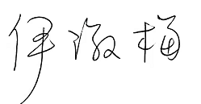
文件审查人：
2022年11月15日
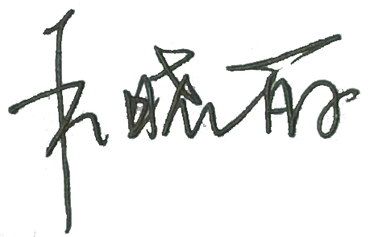
文件审查结论：
□企业文件基本符合标准的要求。
■企业文件基本符合标准的要求，但有个别问题点需要纠正， 可在审查时确认纠正结果。
□企业文件存在严重缺陷，不符合标准要求。

文件审查人： 2022年 11 月 15 日
受审查方意见：
■同意审查意见
□不同意审查意
受审查方管理者代表：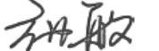
2022年 11 月 15 日

文件问题表

编号 | 主要问题 | 标准条款 | 说明
 | 手册范围与认证范围不一致
 | 相应时间与企业实际不符
文件修改验证情况：
■以上情况已纠正
□未纠正
原因：

文件审查人：
2022年 11月16 日

